**ATTESTATION DE PAIEMENT**

FORMATION CONTINUE**: « NOM DE LA FC »**

La Haute Ecole HELMo certifie que :

|  |  |
| --- | --- |
| ***NOM :*** | ***PRENOM :*** |
|  |  |

s’est acquitté des frais d’inscription de la formation continue « NOM DE LA FC »

Fait à Liège, le …

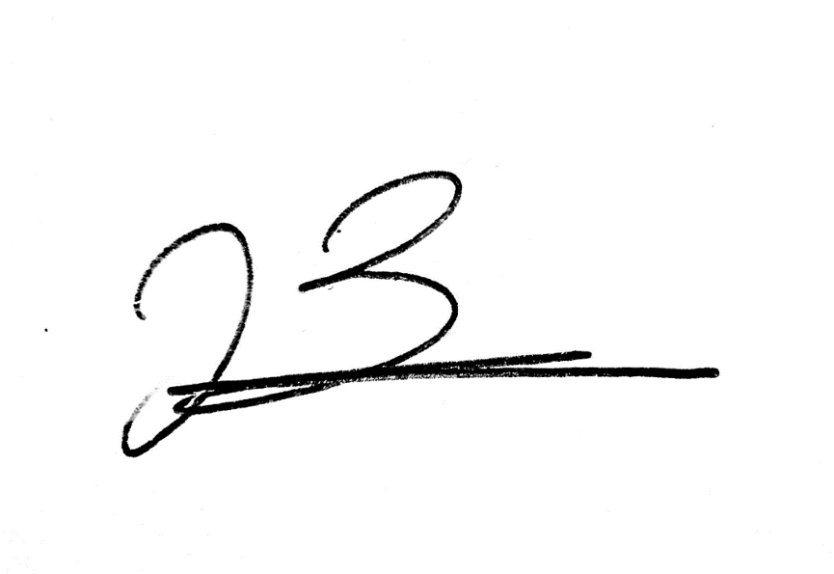

Isabelle BRAGARD, PhD

Administratrice déléguée HELMo Link

Responsable du service RFC HELMo